ЗАТВЕРДЖЕНО
Наказ Міністерства фінансів України
16 липня 2019 року N 308
Номер реєстрації запиту
в контролюючому органі
Дата реєстрації запиту в
контролюючому органі

ЗАПИТ
про отримання витягу з реєстру платників єдиного податку
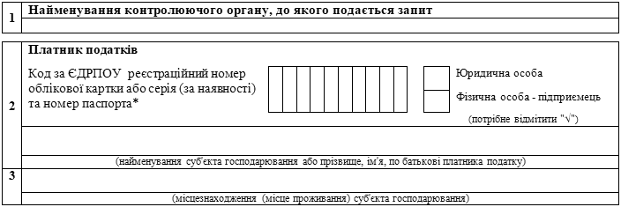
Згідно з пунктом 299.9 статті 299 глави 1 розділу XIV Податкового кодексу України прошу надати витяг з реєстру платників єдиного податку.
Суб'єкт господарювання  (уповноважена особа) | ____________________  (прізвище, ім'я, по батькові) | __________  (підпис) | з "___" __________ 20__ року  (дата)

____________
* Для фізичних осіб, які мають відмітку в паспорті про право здійснювати будь-які платежі за серією (за наявності) та номером паспорта.
В. о. директора Департаменту  податкової політики | Л. Максименко

